TALLER PLAN DE MEJORAMIENTO 2025
GRADO: Cuarto
PERIODO: 1
ASIGNATURA: Español
DOCENTE: Carolina Lopera Castaño
LOGROS:
- Participa en espacios de discusión en los que adapta sus emisiones a los requerimientos de la situación comunicativa.
- Produce textos atendiendo a elementos como el tipo de público al que va dirigido, el contexto de circulación, sus saberes previos y la diversidad de formatos de la que dispone para su presentación.

Nota: Este taller no tiene nota, sin embargo es una herramienta valiosa para la preparación de la evaluación del plan de mejoramiento.
- Observa las imágenes y realiza un cuento basado en ellas (3 párrafos, 7 renglones cada uno).
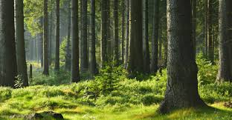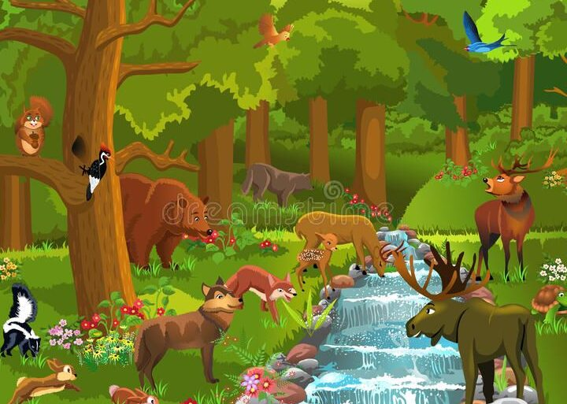
- Subraya los sustantivos con color rojo, los adjetivos con color verde y los verbos con color azul en el siguiente texto. Luego, busca en tu diccionario el significado solo de los adjetivos y los verbos.
El viaje de la tortuga curiosa
Había una vez una pequeña tortuga llamada Lola, que vivía en un bosque verde y tranquilo. Aunque a sus amigas les gustaba quedarse en la playa a tomar el sol, Lola siempre fue muy curiosa. Cada mañana, se despertaba temprano, observando cómo el sol iluminaba los árboles altos y hermosos.
Un día, Lola decidió hacer un viaje a un lugar misterioso que había escuchado en los relatos de los pájaros. Se puso su mochila y, con mucha determinación, comenzó su aventura. Caminó lentamente, como siempre, pero sus pasos eran seguros. A lo largo de su recorrido, conoció a varios animales: un conejo rápido que saltaba por los prados y una liebre sabia que le contó historias de lugares lejanos.
Lola siguió caminando, cruzó un río que brillaba con la luz del atardecer, y subió una montaña empinada. Finalmente, llegó a un valle oculto, lleno de flores de colores brillantes y aromas dulces. Allí encontró un río cristalino que reflejaba el cielo. Lola se tumbó en la hierba y sonrió feliz. Había aprendido que a veces los viajes más largos nos enseñan las cosas más hermosas.

- Lee las siguientes oraciones y subraya los sustantivos, los verbos y los adjetivos:
- "El perro negro corre rápidamente por el parque."
- "María es una niña muy alegre y amable.”
- "Juan va al colegio todos los días.”
- Lee estas palabras y clasifícalas en la columna correcta (Sustantivos, Verbos, Adjetivos):
Niño, jugar, feliz, casa, cantar, alto, correr, perro, ciudad
SUSTANTIVO | VERBO | ADJETIVO

- Completa el siguiente cuadro según el libro “XVZ: Archivos ultrasecretos”.
Capítulo | Personajes | ¿Qué pasó?  Evento más importante | Archivo ultra secreto
Capítulo 1
Capítulo 2
Capítulo 3
Capítulo 4
Capítulo 5

